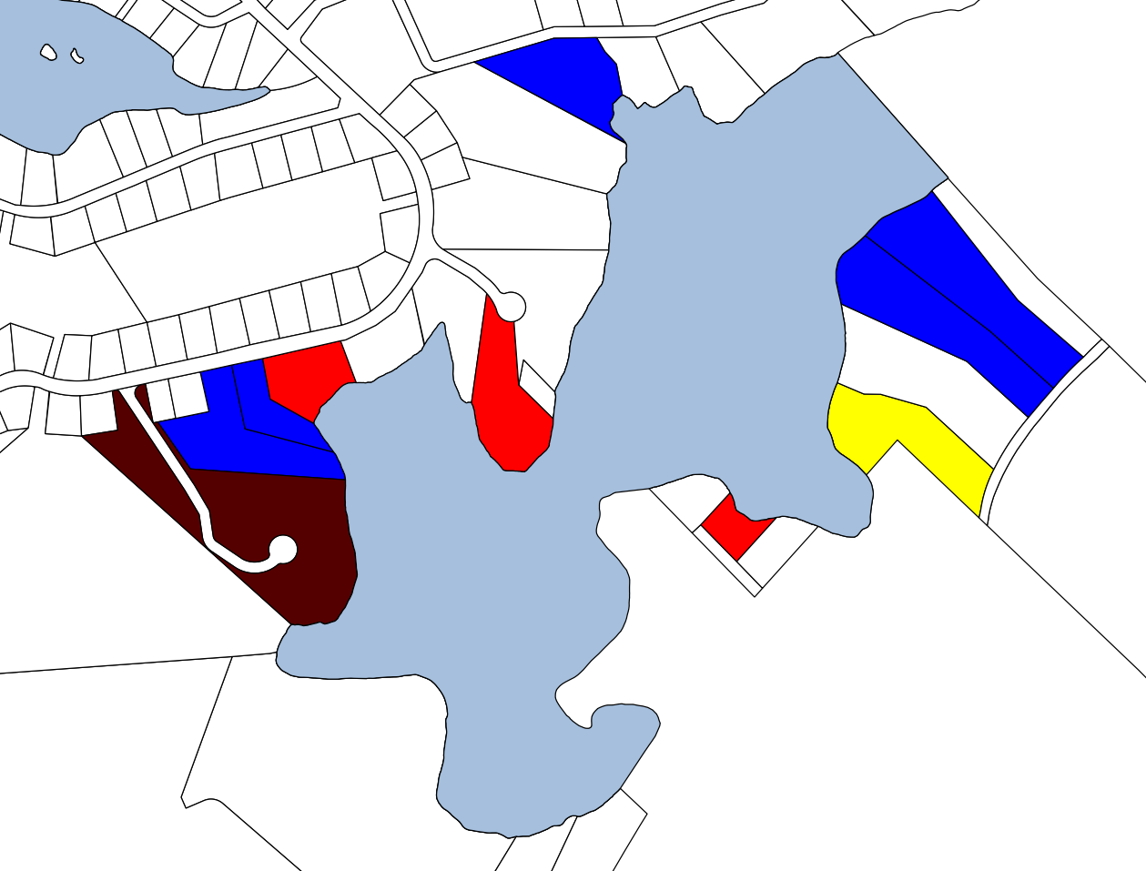

Problématique 30,00%

Conforme 50,00%

Lettre de Tolérance 10,00%

Endommagé 10,00%

Lac Grenier

**1:5 891**

**Légende**

**Bande riveraine**

Aucun

Conforme

Lettre Tolérance

Problématique

Endommagé

Répartition des Quais problématiques

d’Estérel à l’été 2019